Развитие элементов логического мышления посредством развивающих игр у детей 5-го жизни.
1. Проблемность.
Работая в средней группе детского сада сочла возможным начать процесс формирования логических приемов мышления с более раннего возраста – с 4 – 5 лет.
Основывала я свой выбор по нескольким причинам.
1. Группа детей, с которыми я работаю второй год, показала свою контрастность в плане общего развития. Некоторые дети значительно опережают своих сверстников. Они любопытны, пытливы, проявляют большой интерес к новому, неизвестному, при этом обладая неплохим запасом знаний. Это дети, которым дома уделяется большое внимание со стороны взрослых.
Такие ребята, придя в детский сад, должны подниматься на более высокую ступень, тренируя свой интеллект в игровой деятельности.
Для этого педагогу необходимо создать хорошую развивающую среду, максимально отвечающую потребностям ребенка.
2. Программа «», являющаяся основой моей педагогической деятельности, подтверждает своим содержанием востребованность опыта. Однако, на мой взгляд, недостаточность занятий по математическому развитию (1 раз в неделю), на которых в большой мере присутствуют элементы логики, должна компенсироваться в повседневной игровой деятельности.
3. Учитывая психологические особенности детей среднего возраста (начало формирования детских взаимоотношений) я уделила игре большую роль – роль сближения детей в работе парами, группами. Итогом должно стать получение совместных результатов деятельности, ощущение радости за себя и своих сверстников.
2. Этапы работы.

Исходя из всего вышеизложенного, я наметила для себя следующие ЭТАПЫ РАБОТЫ:
1. Провести анализ предыдущей деятельности, форм и методов работы с детьми среднего дошкольного возраста.
2. Ознакомиться с опытом педагогов – коллег, работающих по данной схеме.
3. Изучить научную литературу, характеризующую психические особенности развития детей пятого года жизни.
4. Подготовить развивающую среду с учетом возрастных особенностей детей.
5. Конкретно обозначить виды игр, посредством которых будет проводится целенаправленная работа педагога (игры, активизирующие мышление ребенка, способствующие усвоению им отдельных логических операций).
6. Составить план – схему использования игр в совместной и самостоятельной деятельности.
7. В течение всего временного промежутка наблюдать за особенностями формирования навыков логического мышления (наглядно – образного) у каждого конкретного ребенка.

3. Цели и задачи обучения и воспитания.

Под целью проводимой мною работы, я вижу, прежде всего, овладение детьми на элементарном уровне некоторыми приемами логического мышления.
Задачи, которые я ставлю перед собой:
1. Обучение детей операциям:
· анализа – синтеза,
· сравнения,
· использованию частицы отрицания «не»,
· классификации,
· упорядоченности действий,
· ориентировке в пространстве.
2. Развитие у детей:
· речи (умение рассуждать, доказывать),
· произвольности внимания,
· познавательных интересов,
· творческого воображения,
3. Воспитание:
· коммуникативных навыков,
· стремления к преодолению трудностей,
· уверенности в себе,
· желание вовремя придти на помощь сверстникам.

III. СИСТЕМА РАБОТЫ.

1. Классификация игр.

Средством достижения поставленной цели и задач я выбрала игры на развитие логического мышления, творческого и пространственного воображения.
Разделила их следующим образом:
- развивающие
(т.е. имеющие несколько уровней сложности,
многообразные в применении):
Блоки ДЬЕНЕША,
Палочки Кюизера
Кубики Никитина.
- игры на развитие пространственного воображения
Счетные палочки
Геометрическая аппликация
Блоки ДЬЕНЕША.
Дидактический материал «Логические блоки» состоит из 48 объемных геометрических фигур, различающихся по форме, цвету, размеру и толщине. В процессе разнообразных действий с логическими блоками (разбиение, выкладывание по определенным правилам, перестроение и др.) дети овладевают различными мыслительными умениями, важными как в плане предматематической подготовки, так и с точки зрения общего интеллектуального развития. К их числу относятся умения анализа, абстрагирования, сравнения, классификации, обобщения, кодирования – декодирования, а также логические операции «не», «и», «или».
В специально разработанных играх и упражнениях с блоками у малышей развиваются элементарные навыки алгоритмической культуры мышления, способность производить действия в уме. С помощью логических блоков дети тренируют внимание, память, восприятие.
Создала предметно-развивающую среду, которая включала в себя: дидактические средства: наглядный материал (игры и упражнения, схемы, карты) с блоками Дьенеша, модели, экспериментирование; практические (игровые) методы и приёмы.
На основе логических блоков изготовила игровой материал. Старалась, чтобы игровые упражнения и игры отличались занимательностью и соответствовали уровню сложности заданий.
Игры я составила на основе комплекта геометрических фигур. Каждая фигура характеризуется четырьмя признаками: одной из четырех форм, одним из четырех цветов, одним из двух размеров, одним из двух видов толщины.
Заметила, что блоки Дьенеша помогли мне в изучении основных свойств геометрических фигур по их признакам и по существующим во множестве геометрическим отношением, включать подмножества в состав множества.
Если вижу, что мои дошкольники усвоили свойства геометрических фигур, ввожу специальный код, графически изображающий данные свойства. Это позволяет развивать способность у детей к моделированию и замещению свойств, умение кодировать и декодировать.

Практика моей работы подтверждает, что обучение наиболее продуктивно, если оно идет в контексте практической и игровой деятельности, когда созданы условия, при которых знания, полученные детьми ранее, становятся необходимые им, так как помогают решить практическую задачу, а потому усваиваются легче и быстрее.

Перспективный план по использованию блоков Дьенеша предусматривает порядок расположения игр и заданий по принципу от простого к сложному, а игры одной серии помещены одна за другой, причем внутри каждой серии тоже соблюдается тот же принцип.
На первом этапе обучения необходимо предоставить детям возможность самостоятельно познакомиться с логическими блоками. Дети используют их по своему усмотрению в различных видах деятельности. В процессе манипуляций с блоками дети установят, что они имеют различную форму, цвет, размер, толщину.
Работу по формированию познавательных способностей целесообразно начать со знакомства с формой, затем с цветом. И, соответственно, предлагать детям игры и упражнения на развитие умения оперировать одним свойством (обобщать и классифицировать, сравнивать объекты по одному свойству).
Когда ребенок легко и безошибочно справляется с заданием определенной ступени, следует предложить игры и упражнения на развитие умения оперировать сразу двумя свойствами, а затем тремя, и четырьмя.
Вводится специальный код, графически изображающий данные свойства. Это позволяет развивать способность к моделированию и замещению свойств, умение кодировать и декодировать информацию. Когда дети свободно научаться пользоваться кодовыми карточками, вводится код, обозначающий знак отрицания «не» ( не квадрат, значит круг, или треугольник, или прямоугольник, не красный, значит синий, или желтый; не большой, значит маленький). Конечно, строгое следование одного этапа за другим необязательно. Это зависит от того , с какого возраста начинается работа с блоками, от уровня развития детей.
Ввела игровой элемент –«Геометрик», чтобы вызвать больше интереса к заданиям.
Также закрепляла знания геометрической аппликацией.
Палочки Кюизенера.
Это универсальный дидактический материал. Основные его особенности – абстрактность, высокая эффективность. Велика их роль в реализации принципа наглядности, представлении сложных абстрактных математических понятий в доступной малышам форме.
Работа с палочками позволяет перевести практические, внешние действия во внутренний план. Заниматься с ними дети могут индивидуально или подгруппами. Игры могут носить соревновательный характер. Достаточно эффективным оказывается использование палочек в индивидуально – коррекционной работе с детьми, отстающими в развитии. Палочки могут использоваться для выполнения диагностических заданий. Операции: сравнение, анализ, синтез, обобщение, классификация и сериация выступают не только как познавательные процессы, операции, умственные действия, но и как методические приемы, определяющие путь, по которому движется мысль ребенка при выполнении упражнений.
Знакомство детей с палочками Кюизенера я начала с рассматривания детьми цветных палочек, Чем больше длина палочки, тем больше значение того числа, которое она выражает. Цвета, в которые окрашены полоски, зависят от числовых соотношений, определяемых простыми числами первого десятка натурального ряда чисел.
Использование «чисел в цвете» позволило мне одновременно развивать у детей представление о числе на основе счета и измерения, подвести детей к выводу, что число появляется в результате счета и измерения. К этому понятию дети подходят в процессе практической деятельности в результате разнообразных упражнений.
Формы работы с детьми по использованию цветных палочек:
- игры и упражнения на группировку по разным признакам (цвету, размеру, цвету и размеру);
- моделирование из плоскостных геометрических фигур, изображений различных предметов на плоскости от простых до более сложных.
Дети осваивали состав комплекта, цвета, соотношение палочек по размеру, умение соотносить цвет и число и, наоборот, число и цвет. Для этого в каждой игре – упражнении я закрепляла название цветов и числовое обозначение. Знакомя детей средней группы с палочками, я вместе с детьми рассматривала, перебирала все палочки, расспрашивала их какого они цвета, длины. Показывала, как выкладывать на плоскости из дорожки, заборы, поезда, квадраты, прямоугольники, предметы мебели, разные домики, гаражи. Составляла вместе с детьми на плоскости лесенки в двух направлениях (подъем и спуск), что давало возможность разнообразить упражнения, а ребенку проявлять большую самостоятельность в организации самостоятельной игры. Выкладывала вместе с детьми лесенку из 5 полосок от меньшей (белой) к большей (сиреневой) и наоборот. Предлагала пальчиками пройти по ступенькам лесенки, считая вслух от 1до 5 и обратно.
Когда мои дети освоили построение числовой лесенки и количественный и порядковый счет, я перешла к освоению отношений чисел. Постепенно дети начали понимать, что каждое следующее число больше предыдущего на единицу.
Выкладывала лесенки, пропуская по 1 полоске. Давала возможность детям найти место для остальных палочек.
Цветные палочки использовала как дидактический материал для усвоения детьми соотношения высоты, длины, располагая полоски в горизонтальном и вертикальном положении.
Предлагала детям задания:
-разложить палочки по цвету, длине;
-найти палочку того же цвета, что и у меня, спрашивала, какого они цвета?
-положить столько же палочек, сколько и у меня;
-наложить эти палочки друг на друга, подровняв концы, и проверить, какая самая длинная? Какая самая короткая?»
-выкладывала несколько палочек ,предлагала ребенку их запомнить, а потом, пока ребенок не видит, убирала одну из палочек, ребенку нужно догадаться, какая полоска исчезла;
-выкладывала несколько палочек и меняла их местами, детям предлагалось их все вернуть на место;
-выкладывала перед ребенком две палочки и спрашивала: «Какая палочка длиннее? Какая короче?
- предлагала детям найти любую палочку, которая короче синей, длиннее красной.
В дальнейшем, используя альбомы заданий, предлагаемые к комплектам палочек Кюизенера, мы с детьми начали моделировать плоскостные изображения лесенки, ковриков, стульчиков, домиков, ключиков.

Кубики Никитина «Сложи узор».
Игра состоит из 16 одинаковых кубиков, все 6 граней каждого кубика окрашены по-разному в 4-цвета. Это позволяет создавать узоры в громадном количестве вариантов. Эти узоры напоминают контуры различных предметов, картин, которым дети любят давать названия. Дети сначала учатся по узорам-заданиям складывать точно такой же узор из кубиков. Затем ставят обратную задачу: глядя на кубики, нарисовать узор, который они образуют. И, наконец, третье - придумывать новые узоры из кубиков. Используя разное число кубиков и разную не только по цвету, но и по форме (квадраты и треугольники) окраску кубиков, можно изменять сложность заданий в необыкновенно широком диапазоне. Кубики Никитина способствуют формированию и развитию восприятия, пространственного мышления, наблюдательности, развития тактильных ощущений, зрительному контролю ребенка за выполнением своих действий.
-Геометрическая аппликация
С помощью геометрической аппликации, ребенок не только различает геометрические фигуры, но и учиться составлять из простейших элементов сложные картинки, поймет, что в жизни очень многие предметы состоят из различных геометрических фигур.
Изображения создается путем определенной организации пространства, соединения между собой геометрических фигур для передачи основных частей и деталей изображаемых объектов. Эта деятельность носит моделирующий характер.
Моделирование – это попытка задействовать для решения познавательных задач зрительную, двигательную, ассоциативную память. В основе моделирования лежит принцип замещения – реальный предмет может быть замещен в деятельности детей другим знаком, предметом, изображением.

- Счетные палочки;
Игры со счетными палочками развивают не только тонкие движения рук и пространственные представления, но и творческое воображение. Во время этих игр можно развивать представления ребенка о форме, количестве, цвете.
Предлагаются следующие задания (для детей 4 – 5 лет):
· выложить ;
· сосчитать количество палочек в каждой фигуре;
· назвать геометрические фигуры, из которых составлена фигура;
· сосчитать геометрические фигуры, из которых составлена общая фигура (сколько треугольников? квадратов?);
· сосчитать углы, входящие в фигуру;
· построить фигуру по образцу;
· самому придумать и сложить фигуру.
Игры с палочками можно сопровождать чтением загадок, стихов, потешек, считалок, подходящих по тематике.

2. Организация работы на занятиях.

На занятиях по математическому развитию вносятся Блоки ДЬЕНЕША, палочки Кюизенера, кубики Никитина, геометрическая аппликация, счетные палочки.
В ходе занятий используются следующие игровые приемы:
1. Игровая мотивация, побуждение к действию (в том числе мыслительной деятельности);
2. Пальчиковая гимнастика (стимулирующая активность мозга, кроме того – являющаяся прекрасным речевым материалом). Каждую неделю разучивается новая игра.
3. Элементы драматизации – для повышения интереса детей к подаваемому педагогом материалу, создание эмоционального фона занятия.
Включение детей в драматизацию очень эффективно. Они даже не замечают, что с ними «проводится занятие».
Если ребенок неверно формулирует свои мысли (суждения), то тот же герой (Геометрик) может попросить его объяснить все снова. Ребенок не обижается, а с радостью исправляет свою ошибку (здесь возможна помощь воспитателя).
4. Метод предварительной ошибки – так же эффективен, особенно при закреплении материала.
Пример: Геометрик начинает строить квадрат. Он строит фигуру из 3х палочек. Дети сразу же замечают ошибку (на предыдущем занятии они сравнивали квадрат с треугольником).
Геометрик, настаивает на том, что у него получился квадрат. Дети доказывают обратное: «Здесь у фигуры 3 угла и 3 стороны. Значит это треугольник. У квадрата должно быть не 3 стороны, а 4; не 3 угла, а 4.» На вопрос Геометрика «Что же теперь делать?», дети хором отвечают: «Возьми еще одну палочку!». (Одному – двум детям предлагается помочь Геометрику). Воспитатель (обобщает): «Вот видите, теперь действительно получился квадрат: у него 4 равные стороны 4 прямых угла».

3. Организация совместной и самостоятельной деятельности.

Планируя свою педагогическую деятельность на неделю, я включаю следующую план – схему по организации игровой совместной и самостоятельной деятельности (он может корректироваться педагогом в течение всего учебного года).
 | СОВМЕСТНАЯ ДЕЯТЕЛЬНОСТЬ | САМОСТОЯТЕЛЬНАЯ ДЕЯТЕЛЬНОСТЬ
понедельник | · Настольно/печатные дидактические игры;  · Загадки (на закрепление изученной ранее темы) | Игры на развитие мелкой моторики:  · Мозаика;  · Шнуровка;  · Игры с пересыпным материалом.
Вторник | Блоки ДЬЕНЕША | Настольно/печатные  - дидактические игры
среда | Геометрическая аппликация | - Блоки ДЬЕНЕША;  - Игры в эксперементальном уголке
четверг | - Кубики Никитина  - работа со счетными палочками. | - палочки Кюизенера;  - кубики «Сложи узор», «Уникуб».
пятница | - Палочки Кюзинера | - работа со счетными палочками.
Здесь я предусмотрела следующие пункты:
· Переход одного вида деятельности (игры) из совместной – в самостоятельную;
· Еженедельное внесение в игровую деятельность нового развивающего материала;
· Учитывание временных рамок (т.е., планируя небольшой по объему материал, я тем самым, не сделала ущербной столь важную для ребенка деятельность – сюжетно – ролевую игру).
Совместная деятельность проводится фронтально, но чаще – по группам (3 – 5 человек) и в парах.
Используется состязательный характер игр.
Таким образом, знания, полученные ребенком на занятии, закрепляются в совместной деятельности, после чего переходят в самостоятельную и уже после этого – в бытовую деятельность.
Следует отметить, что элементы мыслительной деятельности можно развивать во всех видах деятельности.
Пример: а) Работа в живом уголке:
· исследование (какие цветы политы, а какие нет?)- логическая операция «сравнение»;
· б) Знакомство с березой и рябиной (на прогулке) – логические
операции «сравнение», «обобщение».

4. Работа с детьми. Дифференцированный подход.
Развитие логического мышления детей – процесс длительный и весьма трудоемкий; прежде всего для самих детей – уровень мышления каждого очень специфичен.
Мысленно я распределяю детей на три группы:

Такое разделение помогает ориентироваться в подборе занимательного материала и задач, предупреждает возможные перегрузки «слабых» детей, потерю интереса (ввиду отсутствия усложнений) – у «сильных»
Детям, справляющимся с логическими задачами на среднем уровне, я предлагаю варианты подобных задач, а так же подключаю к играм соревновательного характера.
Особый подход необходим к «слабым» детям. Учитывая их психические и физические особенности, я стараюсь внушить им уверенность в себе, подвести к самостоятельному решению простых задач. В случае быстрого утомления, вид деятельности сменяется. С родителями ведется широкая консультационная работа. Особую роль играют «сильные» дети: отлично справившись с конкретной задачей они, по моей просьбе (или самостоятельно) «подключаются» к тем, кто испытывает серьезные трудности.
Такая форма взаимодействия педагога и воспитанников очень эффективна. Она помогает сплотить коллектив, дает возможность самоутвердиться успевающим детям и почувствовать уверенность в своих силах – более слабым.
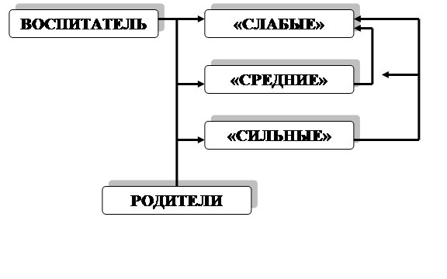
5. Формы работы с родителями.
· Консультация о подборе развивающих игр для ребенка 4 -5 лет;
· Индивидуальные беседы с рекомендациями по каждому конкретному ребенку;
· Собрания с показом фрагментов занятий (цель – обратить внимание родителей на коммуникативную, речевую и мыслительную стороны развития их ребенка);
· Совместные игры – занятия с детьми и родителями (во второй половине дня);
· Совместный выбор и приобретение развивающих игр для группы;
· Подбор и демонстрация специальной литературы, направленной на развитие логического мышления;
· Разъяснительная и образовательная работа.
Родители очень отзывчивы, готовы придти на помощь в любу минуту. Часто приносят интересную детскую литературу энциклопедического характера, а так же некоторые игры (настольно – печатные, развивающие), тем самым вносят элемент нового и пока еще неизведанного в игровую деятельность детей. Поддерживается связь с родителями детей предыдущего выпуска. Очень радуют успехи ребят. Приятно осознавать важность и значимость детского сада в жизни ребенка.
6. Эффективность работы.
Наблюдая за ростом мыслительной и речевой деятельности, которая очевидна при многоразовом использовании логических операций, можно смело утверждать, что:
а) Все дети без исключения знакомы с приемом сравнения, анализирования синтеза, классификации. Им понятно применение частицы отрицания «не».
б) Примерно ⅓ детей испытывает устойчивый интерес к развивающим играм. Возросла степень их активности в самостоятельной деятельности.
в) Дети делают первые шаги по высказыванию суждения, доказательства. Это достаточно сложная речевая деятельность, но она очень необходима. (Ребенок должен уметь объяснять свою позицию, выразить свое мнение и не стесняться этого).
Выводы.

… Наиболее близкие и естественные для ребенка виды деятельности – игра, общение со взрослыми и сверстниками, экспериментирование и предметная деятельность.
Именно в этих видах деятельности происходит интеллектуальное, эмоционально – личностное развитие. Дети обретают уверенность в себе, учатся излагать свои мысли, чувства. Все это будет хорошим подспорьем при их подготовке к школе.

Диагностика развития мышления у детей в возрасте от 4 до 5 лет
В дошкольном возрасте у детей преобладает наглядно-образное мышление (оперирование образами), поэтому и задания на диагностику уровня развития мышления должны быть соответствующими. Предлагаемые задания могут также использоваться в качестве развивающих упражнений.
1. Методика "Нелепицы".
Методика направлена на выявление особенностей познавательной деятельности ребенка. Позволяет определить детей с выраженными нарушениями познавательной деятельности. Предназначена для детей 4 - 5лет.
Для организации обследования заранее готовится картинка:
Инструкция испытуемому.
Ребенку предлагается рассмотреть картинку. Через 30 секунд экспериментатор спрашивает: "Рассмотрел?" Если ответ отрицательный или неопределенный, дается еще время. Если утвердительный, испытуемому предлагается рассказать, что нарисовано на картинке. В случае затруднения ребенку оказывается помощь:
- Стимулирующая. Исследователь помогает ребенку начать отвечать, преодолеть возможную неуверенность. Он подбадривает ребенка, показывает свое положительное отношение к его высказываниям, задает вопросы, побуждающие к ответу: "Понравилась ли тебе картинка?" "Что понравилось?", "Хорошо, молодец, правильно думаешь'",
-Направляющая. Если побуждающих вопросов оказывается недостаточно, чтобы вызвать активность ребенка, задаются прямые вопросы: "Смешная картинка?", "Что в ней смешного?",
- Обучающая. Вместе с ребенком рассматривается какой-то фрагмент картинки и выявляется его нелепость: "Посмотри, что здесь нарисовано?", "А такое может быть в жизни?", "Тебе не кажется, что здесь что-то перепутано?", "А еще здесь есть что-нибудь необычное?".
Оценка выполнения задания.
При оценке учитываются:
а) включение ребенка в работу, сосредоточенность, отношение к ней, самостоятельность;
б) понимание и оценка ситуации в целом;
в) планомерность описания картинки;
г) характер словесных высказываний.
1-й уровень - ребенок сразу включается в работу. Правильно и обобщенно оценивает ситуацию в целом: "Тут все перепутано", "Путаница какая-то". Доказывает сделанное обобщение анализом конкретных фрагментов. Фрагменты анализирует в определенном порядке (сверху вниз или слева направо). В работе сосредоточен, самостоятелен. Высказывания емки и содержательны.

2-й уровень - ситуация оценивается правильно, но уровень организованности, самостоятельности в работе недостаточен. В ходе выполнения задания нуждается в стимулирующей помощи. При описании картинки фрагменты выделяются хаотично, случайно. Описывается то, на что упал взгляд. Ребенок часто затрудняется в поиске нужных слов.
3-й уровень - оценить правильно и обобщенно ситуацию ребенок сам не может. Его взгляд долго блуждает по картинке. Чтобы ученик начал отвечать, требуется направляющее участие педагога. Усвоенный с его помощью способ анализа применяется при описании, оценке других фрагментов, но работа идет очень вяло. Активность ребенка приходится все время стимулировать, слова вытягивать.
4-й уровень - дать правильную оценку ситуации ребенок не может. Стимуляцию, направляющую помощь "не берет". Образец анализа, данный педагогом, не усваивает, не может перенести его в новую ситуацию, применить при анализе других фрагментов.
Еще примеры заданий подобного типа:

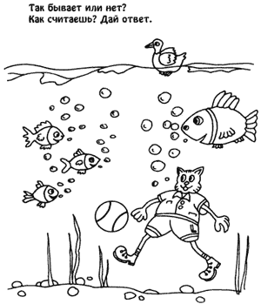 | 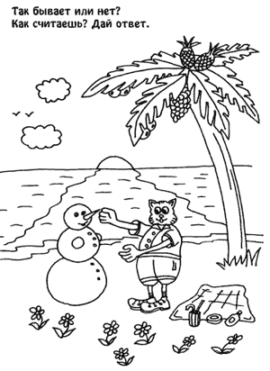

2. Нахождение недостающих частей рисунка среди предложенных на выбор:
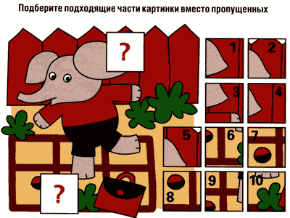
3. Задания на нахождение предметов, объединенных каким-то общим признаком (обобщение и классификация)
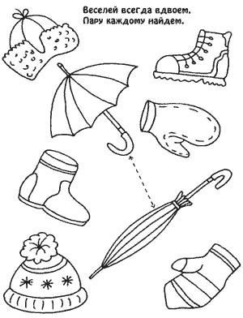 | 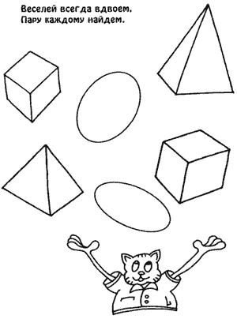
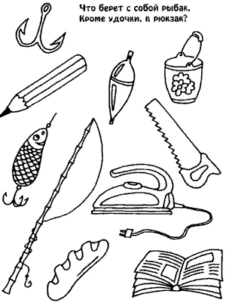 | 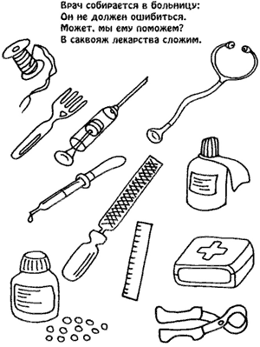
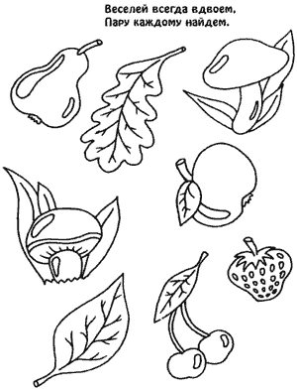 | 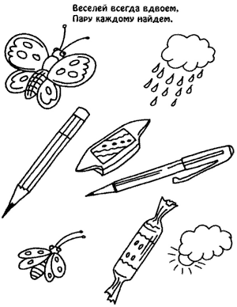

Оценка выполнения
Не может подобрать ни одной пары .......................0
Правильно подобрал одну пару .............................. 1
Правильно подобрал две пары ................................ 2
Правильно подобрал 4 пары.................................…3
4. Задания на нахождение закономерностей:
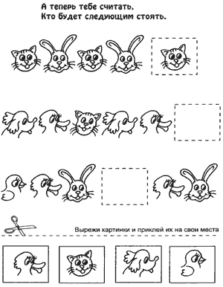 | 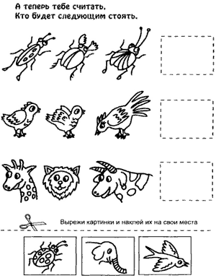

5. Простейшие умозаключения (определяется также запас знаний ребенка, эрудиция):
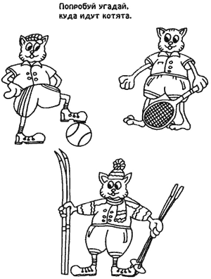 | 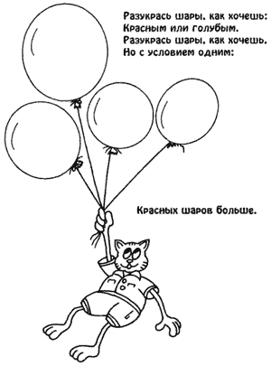

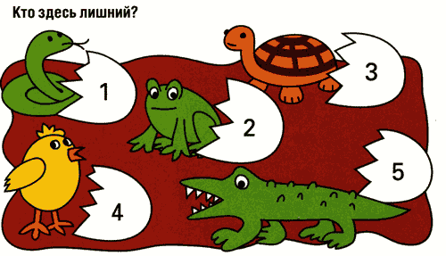
6. Задания на установление логических связей:
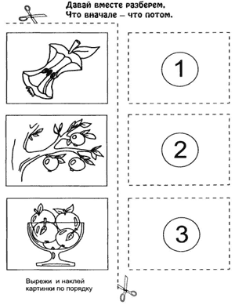 | 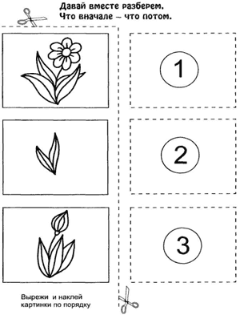

Список использованной литературы

- Береславский Л.Я. «Азбука логики»-М., 2001г.
- Венгер А., Дъяченко О.М., Говорова Р.И., Цеханская Л.И. Игры и упражнения по развитию умственных способностей у детей дошкольного возраста.-М.,1999г.
3. Волонина В.В. Занимательная математика С.Петербург, 1996г.
4 . Ковалев В.И. Развивающие игры:10 шагов к успеху. -М., 2004г.
5. Михайлова З.А. Игровые занимательные для дошкольников. -М., 1990г.
6. Мисуна С. Развиваем логическое мышление// Дошкольное воспитание 2005г. №12 с.21.
7. Мисуна С. Развиваем логическое мышление// Дошкольное воспитание 2005г. №8 с.48.
8. Моисеева Г. «Пальчиковые игры - упражнения»// Дошкольное воспитание 2000 г. № 10 с.45
9. Петорсон Л.Г., Кочемасова Е.Е., Игралочка -М., 2004г.
10. Савенкова А. Конкурс интеллектуалов// Дошкольное воспитание 1998 г. № 2 с.6.
11.Синицына Е. Логические игры и задачи -М., 2004г.
12. Шумакова О.В. Математические сказки // Ребенок в детском саду 2004-№ 2 с.53.
13. Узорова О. Л., Нефедова С. Р. «Развиваем руки - чтоб учиться и писать и красиво рисовать» М. 2000 г.
14. Узорова О. Л., Нефедова С. Р.,«Пальчиковая гимнастика» М. 2002 г.

